全球填埋场系统抗性组流动特征
课题组在抗生素抗性基因传播领域取得进展。研究成果以“Resistome flow in global landfill systems”为题，发表在国际期刊《iMetaOmics》（https://doi.org/10.1002/imo2.70075）。
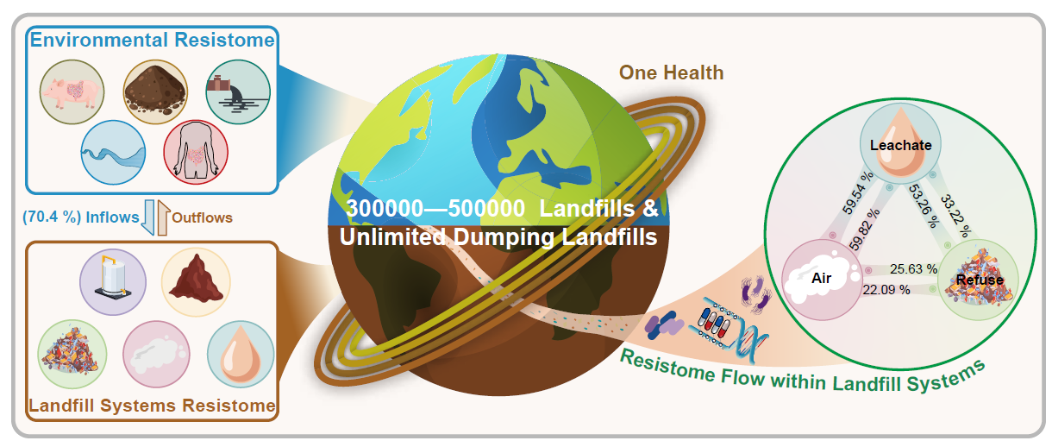
图1： 全球垃圾填埋场系统中抗性组流动的框架和路径
抗生素抗性基因（ARGs）是全球公共卫生面临的重大威胁。在“One Health”框架下实现有效的抗性组管理，需要全面理解ARGs在不同环境介质中的来源与传输路径。研究团队聚焦于全球垃圾填埋场系统，包含161份宏基因组样本，其中43份来自本实验室，118份来自公共数据库。该数据集覆盖7个国家的21座城市，构成了目前评估人类城市垃圾填埋场系统ARGs最全面的数据集。研究团队绘制了抗性组的流动路径，包括从外源（土壤、废水、淡水及人与猪肠道流入）流入至填埋场、内部相流动（垃圾-渗滤液-气溶胶交互传播）及（渗滤液、气体排放和垃圾开采）流出填埋场至环境中。研究结果强调了垃圾填埋系统内抗性组的产生和流动，最终导致抗性组在环境中的传播。因此，应针对生活垃圾全生命周期（产生-中转-运输-填埋处置-处置后管理）制定管理策略并发展技术以管控抗性组的传播。本研究入选期刊封面，从“地球肠道”的视角诠释填埋场陆生生态系统的生态过程和生态功能。

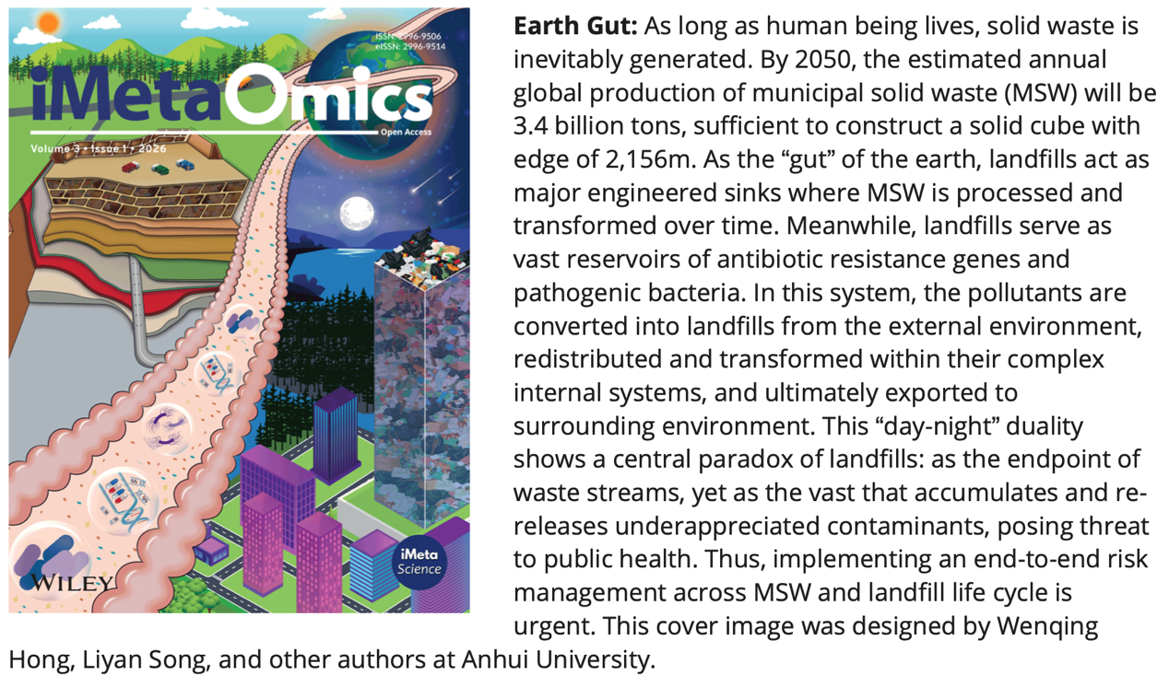图2：地球肠道：垃圾填埋场

